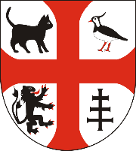
Obecní úřad Šakvice
Hlavní 12, 691 67 Šakvice, okres Břeclav

OHLÁŠENÍ K MÍSTNÍMU POLATKU Z POBYTU

(1) Identifikační údaje plátce (poskytovatele úplatného pobytu)
Příjmení, jméno,titul,/název: | Rodné číslo/IČ:
Adresa trvalého pobytu/ sídlo:
Adresa pro doručování (pokud se liší od TP):

Číslo bankovního účtu:

Tel.,e-mail, www stránky:

(2) Ubytovací zařízení
Název:
Adresa:
Datum zahájení provozu:
Kapacita:

- Poplatek se odvádí nejpozději do 31.12.příslušného kalendářního roku
- Dojde-li ke změně údajů uvedených v ohlášení, je poplatník povinen tuto změnu oznámit do 15 dnů ode dne, kdy nastala.
- Potvrzuji, že všechny mnou uvedené údaje v tomto ohlášení jsou pravdivé a úplné.

V Šakvicích dne: | Podpis a razítko:

